Publicado no D.O.C. São Paulo, 152, Ano 66, Quinta-feira

05 de Agosto de 2021

GABINETE DO PREFEITO
RICARDO NUNES

LEIS

LEI Nº 17.590, DE 4 DE AGOSTO DE 2021
(PROJETO DE LEI Nº 446/21, DO EXECUTIVO,
APROVADO NA FORMA DE SUBSTITUTIVO DO
LEGISLATIVO)

Desincorpora da classe dos bens de uso comum e especial os imóveis que especifica, autoriza suas alienações mediante licitação, e dá outras providências.
RICARDO NUNES, Prefeito do Município de São Paulo, no uso das atribuições que lhe são conferidas por lei, faz saber que a Câmara Municipal, em sessão de 14 de julho de 2021, decretou e eu promulgo a seguinte lei:
Art. 1º Ficam desincorporados das classes dos bens de uso comum e especial, respectivamente, para a classe dos bens dominiais os imóveis municipais situados na Avenida Professor Ascendino Reis, com cerca de 1.132,50 m², na Rua Borges Lagoa, com cerca de 4.632,50 m², e na Avenida Professor Ascendino Reis, com cerca de 23.900 m², todos na Vila Clementino, configurados, respectivamente, nas plantas nº A-1121-A e nº A-5070, do arquivo da atual Coordenadoria de Gestão do Patrimônio – CGPATRI, da Secretaria Municipal de Urbanismo e Licenciamento – SMUL, que integram esta Lei.
Parágrafo único. Os imóveis a que se refere o caput deste artigo abrangem as construções e benfeitorias neles existentes.
Art. 2º Fica o Executivo autorizado a alienar os imóveis de que trata esta Lei mediante licitação e na modalidade concorrência.
§ 1º Os imóveis deverão ser avaliados pelo órgão competente da Prefeitura previamente à abertura do certame licitatório, levando-se em conta as condições de mercado vigentes na ocasião, com a apresentação detalhada, em separado, dos valores avaliados para a edificação, terreno e benfeitorias.
§ 2º A alienação será efetivada por preço não inferior ao da avaliação, descontado da avaliação das benfeitorias realizadas pelo concessionário, em relação à área objeto de concessão administrativa, o valor proporcional ao tempo restante até o termo final do contrato.
§ 3º Os imóveis não poderão ter uso diverso daquele ligado à atividade hospitalar por prazo mínimo de 38 anos, devendo a referida restrição ser averbada nas escrituras dos imóveis.
§ 4º Ficarão a cargo do comprador as despesas de escritura e registro.
Art. 3º Dos recursos obtidos com a alienação dos imóveis referidos no art. 1º serão destinados:
I - valor de R$ 30.000.000,00 (trinta milhões de reais) para investimentos no Hospital Central Sorocabana;
II - valor de R$ 10.000.000,00 (dez milhões de reais) para investimentos no Hospital Municipal Dr. Fernando Mauro Pires da Rocha – Campo Limpo;
III - valor de R$ 5.000.000,00 (cinco milhões de reais) para investimentos no Hospital do Servidor Público Municipal;
IV - valor de R$ 2.500.000,00 (dois milhões e quinhentos mil reais) para investimentos no Hospital Municipal Prof. Dr.
Waldomiro de Paula;
V - valor de R$ 2.000.000,00 (dois milhões de reais) para investimentos no Hospital Municipal Dr. Benedicto Montenegro;
VI - valor de R$ 3.500.000,00 (três milhões e quinhentos mil reais) para investimentos no Hospital Municipal Dr. Cármino
Caricchio;
VII - valor de R$ 5.000.000,00 (cinco milhões de reais) para investimentos no Hospital Maternidade Vila Nova Cachoeirinha;
VIII - valor de R$ 500.000,00 (quinhentos mil reais) para investimentos no Hospital Municipal Dr. Ignácio Proença de
Gouvêa;
IX - valor de R$ 1.500.000,00 (um milhão e quinhentos mil reais) para investimentos no Centro de Controle de Zoonoses;
X - valor de R$ 500.000,00 (quinhentos mil reais) para investimentos no Hospital Municipal Prof. Dr. Alípio Corrêa Netto
– Ermelino Matarazzo;
XI - valor de R$ 3.000.000,00 (três milhões de reais) para investimentos no Hospital Municipal Dr. Arthur Ribeiro de
Saboya;
XII - valor de R$ 2.500.000,00 (dois milhões e quinhentos mil reais) para aquisição de 2 (dois) mamógrafos para deficiente cadeirante, sendo 1 (um) destinado para equipamento de saúde localizado na Zona Norte e o outro para equipamento localizado na Zona Leste da cidade;
XIII - valor de R$ 10.000.000,00 (dez milhões de reais) para compra de equipamentos para a Guarda Civil Metropolitana.
Parágrafo único. Os recursos obtidos com as alienações previstas nesta Lei que excederem a soma dos valores estabelecidos nos incisos deste artigo serão destinados ao Fundo Municipal de Desenvolvimento Social – FMD, para serem aplicados exclusivamente em investimentos na área da saúde.
Art. 4º A transmissão de propriedade dos imóveis objeto desta Lei poderá ser efetivada independentemente de sua regular situação registral, devendo tal informação constar do edital.
§ 1º O encargo da regularização poderá ser atribuído pelo edital ao adquirente, sem prejuízo de eventual apoio técnico e da outorga de poderes específicos para tal finalidade.
§ 2º Se a regularização for atribuída ao adquirente, os custos das providências necessárias, nos termos do edital, poderão ser abatidos do preço da alienação, desde que não ultrapassem 2% (dois por cento) deste.
Art. 5º O adquirente será imitido na posse da área objeto da concessão administrativa após o término do prazo da mesma.
Parágrafo único. A concessão poderá ser extinta por iniciativa da Administração, mediante requerimento do adquirente, que deverá arcar com todos os eventuais custos decorrentes da extinção antecipada.
Art. 6º As despesas decorrentes da execução desta Lei correrão por conta das dotações orçamentárias próprias.
Art. 7º Ficam revogados os melhoramentos viários previstos na legislação que coincidam com as áreas descritas no art. 1º desta Lei.
Art. 8º Esta Lei entrará em vigor na data de sua publicação.
PREFEITURA DO MUNICÍPIO DE SÃO PAULO, aos 4 de agosto de 2021, 468º da fundação de São Paulo.
RICARDO NUNES, PREFEITO
JOSÉ RICARDO ALVARENGA TRIPOLI, Secretário Municipal da Casa Civil
EUNICE APARECIDA DE JESUS PRUDENTE, Secretária Municipal de Justiça
Publicada na Casa Civil, em 4 de agosto de 2021.
Plantas Integrantes da Lei nº 17.590, de 4 de agosto de 2021

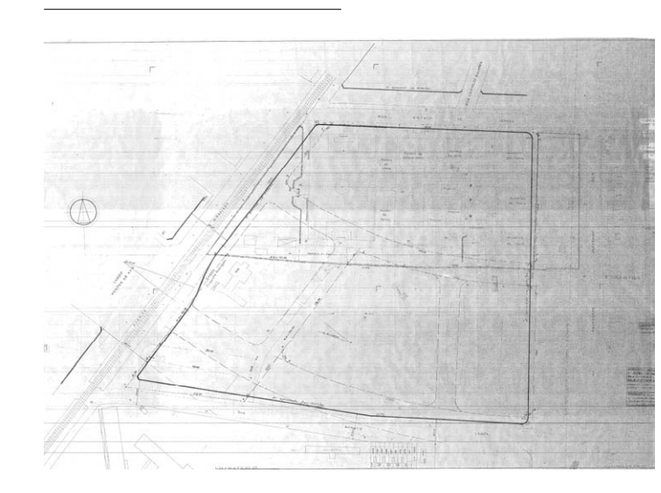

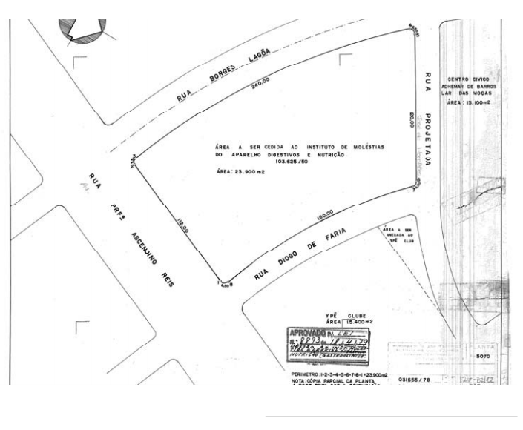
DECRETOS

DECRETO Nº 60.432, DE 4 DE AGOSTO DE 2021
Define os parâmetros de qualificação das
áreas a serem consideradas como regiões
de interesse do Poder Público para os fins
do disposto no inciso V do “caput” do artigo 1º da Lei nº 13.614, de 2 de julho de 2003, bem como as obras e os serviços de interesse público que nelas possam ser executados.
RICARDO NUNES, Prefeito do Município de São Paulo, no uso das atribuições que lhe são conferidas por lei, D E C R E T A:
Art. 1º Os parâmetros de qualificação das áreas a serem consideradas como regiões de interesse do Poder Público para fins de instalação de equipamentos de infraestrutura urbana voltados à prestação de serviços públicos ou privados, de modo a torná-los universais, nos termos do inciso V do “caput” do artigo 1º da Lei nº 13.614, de 2 de julho de 2003, bem como as obras e os serviços de interesse público que nelas possam ser executados, ficam definidos de acordo com as disposições deste decreto.
Art. 2º Para a qualificação de uma determinada área como região de interesse do Poder Público, deverá ser considerada a finalidade a que se destina, com vistas a assegurar o atendimento à segurança pública municipal, a preservação do meio ambiente e o aperfeiçoamento da paisagem e da infraestrutura urbana, bem como apresentados os motivos que a fundamentem.
§ 1º A qualificação prevista no “caput” deste artigo deverá ser objeto de processo eletrônico específico e, após manifestação do Departamento de Controle e Cadastro de Infraestrutura Urbana – CONVIAS, formalizada por meio de portaria do Secretário Municipal das Subprefeituras, procedendo-se à sua publicação do Diário Oficial da Cidade.
§ 2º A portaria a que se refere o § 1º deste artigo, sem prejuízo de outros elementos julgados pertinentes, deverá:
I - especificar os logradouros ou o perímetro em as obras e serviços de interesse público serão executados;
II - indicar as obras e serviços de interesse público que serão executados na região, classificando-os na forma preconizada no artigo 3º deste decreto;
III – determinar, quando formalmente estabelecidas nos termos do parágrafo único do artigo 4º deste decreto, as contrapartidas a serem fornecidas à Administração Pública Municipal pelas pessoas de direito público ou privado que executarem obras e serviços na área qualificada como região de interesse do Poder Público.
Art. 3º Para os fins deste decreto, consideram-se obras e serviços de interesse público aqueles executados nas áreas qualificadas como regiões de interesse do Poder Público, nos moldes previstos no artigo 2º deste decreto, e que, concomitantemente, possam ser enquadrados em pelo menos uma das seguintes definições:
I - obras e serviços de substituição de redes e equipamentos de infraestrutura urbana aéreas por redes e equipamentos de infraestrutura urbana subterrâneas: aqueles que tenham por finalidade a desinstalação de redes aéreas de transmissão de energia elétrica e de telecomunicações em postes para necessariamente serem instaladas no subsolo urbano;
II - obras e serviços de implantação de redes e equipamentos de infraestrutura urbana subterrâneas: aqueles que tenham por finalidade a construção de redes e equipamentos de infraestrutura urbana a serem instalados no subsolo do Município, tendo por objetivo a prestação de serviços públicos;
III - obras e serviços de remanejamento de redes e equipamentos de infraestrutura urbana aéreas ou subterrâneas: aqueles que tenham por finalidade o remanejamento provisório ou definitivo de redes de infraestrutura já instaladas e que possam obstar a execução de novas obras e serviços autorizados pela Administração Pública Municipal.
Art. 4º Para a execução das obras ou serviços considerados de interesse público, conforme previsto no “caput” do artigo 3º deste decreto, o valor da caução a que se referem o artigo 17 da Lei n° 13.614, de 2003, e os artigos 28 e 29 do Decreto n° 59.108, de 26 de novembro de 2019, será fixado no percentual de 5% (cinco por cento) sobre o valor estimado do custo de reposição da via pública, da obra de arte, do mobiliário e da sinalização viária.
Parágrafo único. Além da fixação do valor da caução no percentual estabelecido no “caput” deste artigo, o Poder Público Municipal poderá exigir, de acordo com as peculiaridades do caso, contrapartidas das pessoas jurídicas de direito público ou privado que executarem as obras e serviços considerados de interesse público.
Art. 5º Este decreto entrará em vigor na data da sua publicação.
PREFEITURA DO MUNICÍPIO DE SÃO PAULO, aos 4 de agosto de 2021, 468º da fundação de São Paulo.
RICARDO NUNES, PREFEITO
ALEXANDRE MODONEZI, Secretário Municipal das Subprefeituras
CESAR ANGEL BOFFA DE AZEVEDO, Secretário Municipal de Urbanismo e Licenciamento
JOSÉ RICARDO ALVARENGA TRIPOLI, Secretário Municipal da Casa Civil
EUNICE APARECIDA DE JESUS PRUDENTE, Secretária Municipal de Justiça
RUBENS NAMAN RIZEK JUNIOR, Secretário de Governo Municipal
Publicado na Secretaria de Governo Municipal, em 4 de agosto de 2021.

DECRETO Nº 60.433, DE 4 DE AGOSTO DE 2021
Altera o artigo 6º do Decreto nº 58.756,
de 16 de maio de 2019, que estabelece
critérios adicionais para a execução de reparação de pavimentos flexíveis, de concreto e articulados danificados por obras de
infraestrutura urbana executadas em todas
as vias públicas.
RICARDO NUNES, Prefeito do Município de São Paulo, no uso das atribuições que lhe são conferidas por lei,
D E C R E T A
Art. 1º O artigo 6º do Decreto nº 58.756, de 16 de maio de
2019, passa a vigorar com a seguinte redação:
“Art. 6º Em vias de trânsito rápido, arteriais e coletoras, a reparação de pavimentos flexíveis, de concreto e articulados deverá atender aos limites previstos no artigo 34 do Decreto nº 59.108, de 2019, nas Instruções para Reparação de Pavimentos definidas pela Comissão
Permanente de Normas de Pavimentação constituída pela Portaria nº 18/SIURB GAB/2009, nas Instruções de Reparação de Pavimentos Flexíveis, Concreto e Articulado e nas instruções adicionais que forem revisadas no âmbito do grupo de trabalho constituído para atualizar as normas de pavimentação, conforme previsto neste decreto, bem como nas situações que ocorra a execução das obras, na seguinte conformidade:
.......................................................................
§ 1º Toda e qualquer intervenção na via pública ou passeio a ser realizada pelas concessionárias e permissionárias deverá ser prévia e formalmente comunicada, antes do início das obras, ao Departamento de Controle e Cadastro de Infraestrutura Urbana – CONVIAS, da Secretaria Municipal das Subprefeituras, e à Subprefeitura responsável pela área na qual se encontra a intervenção a ser executada.
§ 2º No caso de utilização de pavimento provisório, ou seja, quando houver necessidade de recompor provisoriamente a área da intervenção enquanto não for finalizada a recomposição definitiva, a recomposição provisória deverá ser identificada pelo responsável com a expressão “PAVIMENTO PROVISÓRIO”, acompanhada do nome da respectiva concessionária e/ou permissionária responsável, de maneira aparente e legível, por meio de pintura ou demarcação no leito carroçável a ser reconstituído.
§ 3º Em se tratando de intervenções extensas, a identificação prevista no § 2º deste artigo deverá ser repetida, no mínimo a cada 100 (cem) metros.” (NR)
Art. 2º Este decreto entrará em vigor na data de sua publicação.
PREFEITURA DO MUNICÍPIO DE SÃO PAULO, aos 4 de agosto de 2021, 468º da fundação de São Paulo.
RICARDO NUNES, PREFEITO
ALEXANDRE MODONEZI, Secretário Municipal das Subprefeituras
JOSÉ RICARDO ALVARENGA TRIPOLI, Secretário Municipal da Casa Civil
EUNICE APARECIDA DE JESUS PRUDENTE, Secretária Municipal de Justiça
RUBENS NAMAN RIZEK JUNIOR, Secretário de Governo Municipal
Publicado na Secretaria de Governo Municipal, em 4 de agosto de 2021.

DECRETO Nº 60.434, DE 4 DE AGOSTO DE 2021
Declara de utilidade pública, para desapropriação, os imóveis particulares que especifica, situados no Distrito da Lapa, Subprefeitura da Lapa, necessários à implantação
de Equipamento Público.
RICARDO NUNES, Prefeito do Município de São Paulo, no uso das atribuições que lhe são conferidas por lei e na conformidade do disposto nos artigos 5º, alínea “m”, e 6º do Decreto-
-lei Federal nº 3.365, de 21 de junho de 1941,
D E C R E T A:
Art. 1º Ficam declarados de utilidade pública, para serem desapropriados judicialmente ou adquiridos mediante acordo, os imóveis particulares situados no Distrito da Lapa, Subprefeitura da Lapa, necessários à implantação de Equipamento Público, contidos na área de 5.506,00m² (cinco mil, quinhentos e seis metros quadrados), delimitada pelo perímetro 1-2-3-4-5-
6-7-8-9-10-11-12-13-1, indicado na planta P-33.332-A1, do arquivo do Departamento de Desapropriações, a qual se encontra juntada no doc. nº 041204443 do processo administrativo SEI nº 6023.2021/0000453-0.
Art. 2º As despesas decorrentes da execução deste decreto correrão por conta das dotações próprias consignadas no orçamento de cada exercício.
Art. 3º Este decreto entrará em vigor na data de sua publicação.
PREFEITURA DO MUNICÍPIO DE SÃO PAULO, aos 4 de agosto de 2021, 468º da fundação de São Paulo.
RICARDO NUNES, PREFEITO
JUAN MANUEL QUIRÓS SADIR, Secretário Municipal de Inovação e Tecnologia
JOSÉ RICARDO ALVARENGA TRIPOLI, Secretário Municipal da Casa Civil
EUNICE APARECIDA DE JESUS PRUDENTE, Secretária Municipal de Justiça
RUBENS NAMAN RIZEK JUNIOR, Secretário de Governo Municipal
Publicado na Secretaria de Governo Municipal, em 4 de agosto de 2021.

SECRETARIAS

DESENVOLVIMENTO ECONÔMICO, TRABALHO E TURISMO

GABINETE DA SECRETÁRIA

DESPACHO DA SECRETÁRIA

6064.2021/0000911-0
I – No exercício das competências confiadas pela Lei Municipal 13.164, de 5 de julho de 2001, e pelo Decreto Municipal 58.153, de 22 de março de 2018, e à vista dos elementos constantes no Processo Administrativo 6064.2021/0000911-0, em especial a manifestação da Secretaria Municipal da Fazenda e da Supervisão do Departamento de Administração e Finanças desta Pasta, AUTORIZO, com base nas disposições do Decreto Municipal 60.052, de 14 de janeiro de 2021, o processamento de nota de empenho e de nota de liquidação e pagamento no valor de R$ 232.158,96 (duzentos e trinta e dois mil, cento e cinquenta e oito reais e noventa e seis centavos), onerando a dotação orçamentária 30.10.11.333.3019.8.088.3.3.90.93.0 0.02 do exercício financeiro vigente, em nome da COORDENAÇÃO GERAL DE RECURSOS LOGÍSTICOS/MCTI, CNPJ 03.132.745/0001-00, ente federativo vinculado ao Ministério da Ciência, Tecnologia e Inovações, em decorrência da devolução de saldo dos recursos repassados, bem como rendimentos das aplicações financeiras, ambos remanescentes da conta corrente específica do Convênio 17/2016, registrado na Plataforma +Brasil sob número 833781/2016, vinculado ao Processo
01200.001536/2016-24, cujo objeto consiste na promoção de cursos de marcenaria, restauração de móveis e de pré- -incubação de empreendimentos, o qual se encontra em fase de prestação de contas, observando, no que couber, as disposições das Leis Complementares 101, de 4 de maio de 2000, e 131, de 27 de maio de 2009.

CONCURSOS PAG. 38 e 39

GOVERNO MUNICIPAL

SECRETARIA EXECUTIVA DE GESTÃO

COORDENAÇÃO DE GESTÃO DE SAÚDE DO
SERVIDOR - COGESS

COORDENAÇÃO DE GESTÃO DE SAÚDE DO
SERVIDOR

DESPACHO DA DIRETORA

Tendo em vista o não atendimento à publicação no DOC.
de 22/06/2021 e 30/07/2021, fica configurado o ABANDONO
DE EXAMES MÉDICOS ADMISSIONAIS, dos candidatos abaixo
relacionados, conforme Decreto nº 58.225/18.
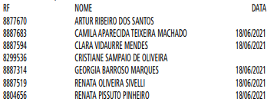

DIVISÃO DE PERÍCIA MÉDICA - COGESS

NÚCLEO DE INGRESSO

CONCURSO PÚBLICO DE INGRESSO PARA PROVIMENTO
DO CARGO VAGO DE

ANALISTA PLANEJAMENTO DESENV ORGANIZACIONAL
Relação de Falta de candidatos ao Exame Médico de Ingresso
Os candidatos abaixo relacionados deverão entrar em
contato com esta DIVISÃO DE PERÍCIAS MÉDICAS, pelo telefone 3397-3088 ou 3397-3066, no horário de 08:00 às 16:00
horas para tratar de assunto referente ao exame médico pré-
-admissional para ingresso na Prefeitura do Município de São
Paulo. Será configurado ABANDONO DE EXAMES, o não contato
no prazo de 05 (cinco) dias conforme parágrafo único do art. 91
do Decreto 58.225/18

DIVISÃO DE PERÍCIA MÉDICA - COGESS

NÚCLEO DE INGRESSO

CONCURSO PÚBLICO DE INGRESSO PARA PROVIMENTO
DO CARGO VAGO DE

ANALISTA DE SAÚDE - MÉDICO
LAUDOS MÉDICOS EXPEDIDOS POR COGESS - APTO INICIAL
Relação de candidatos APTOS em Exame Médico Inicial

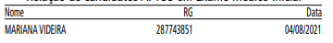

DEPARTAMENTO DE PLANEJAMENTO E GESTÃO
DE CARREIRAS

CONCURSO PUBLICO PARA PROVIMENTO DE
CARGOS VAGOS DE ASSISTENTE DE GESTÃO DE
POLITICAS PUBLICAS - AGPP

Retificação do local de comparecimento e horário de apresentação.
LOCAL DE COMPARECIMENTO PARA ESCOLHA DE
VAGAS:

RUA BOA VISTA 280 – 3º ANDAR
DIA 09/08/2021 – 10:00 HS

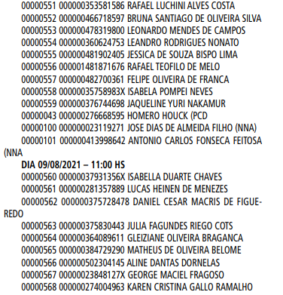
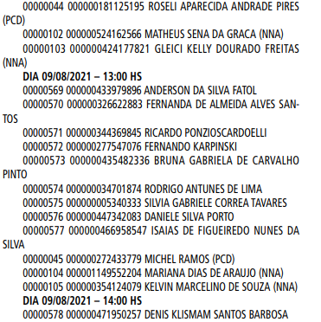

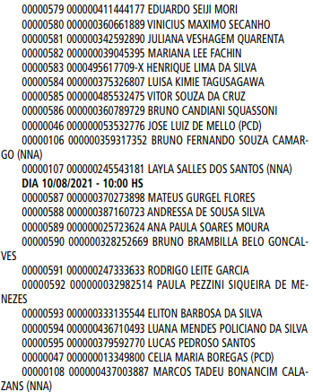

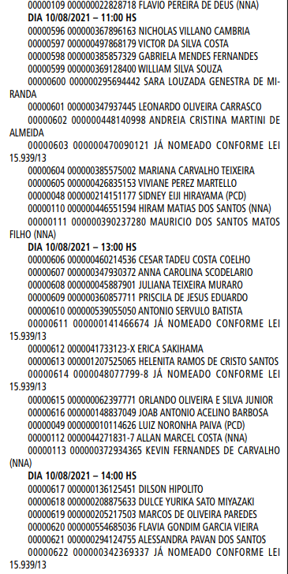
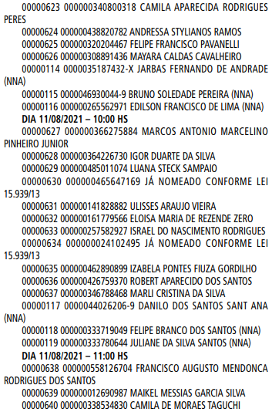
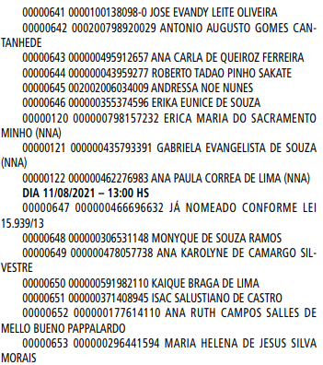
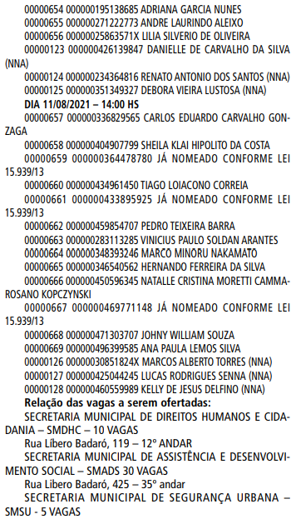
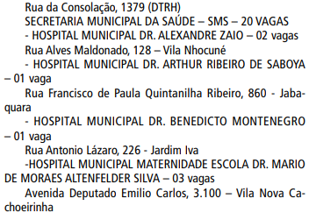

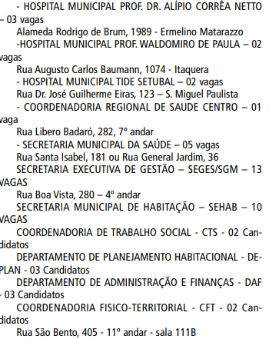
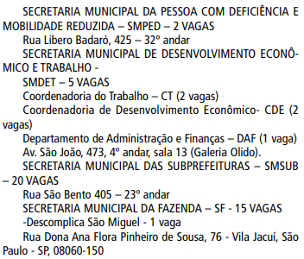
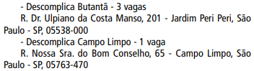

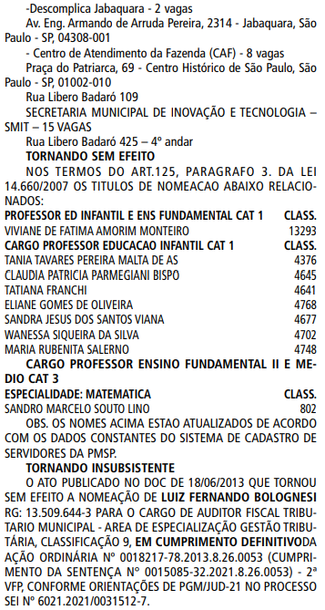

LICITAÇÕES PAG. 72

DESENVOLVIMENTO ECONÔMICO, TRABALHO E TURISMO

GABINETE DA SECRETÁRIA

DESPACHOS DA SECRETÁRIA

6064.2017/0000101-4
I – No exercício da competência que me foi confiada pela
Lei Municipal n. 13.164/2001, e à vista dos elementos de convicção contidos no presente, em especial, as manifestações do Gestor do Contrato e da Supervisão de Execução Orçamentária e Financeira, as quais acolho, com fundamento na Lei Federal n. 8.245/1991, subsidiariamente na Lei Federal n. 8.666/1993, bem como na Lei Municipal n. 13.278/2002, no Decreto Municipal n. 44.279/2003 atualizado, na Portaria n. 389/2017/ SF, na Cláusula Quarta do Contrato n. 004/2017/SMTE e no respectivo Termo de Apostilamento, celebrado com a Empresa
OLÍMPIA ADMINISTRAÇÃO E PARTICIPAÇÕES S/A, inscrita no CNPJ n. 21.860.453/0001-68, cujo objeto é a locação do imóvel comercial localizado na Av. Rio Branco, n. 252, Centro,
CEP 01.206.000, São Paulo/SP, no qual estão instaladas as dependências do Centro de Apoio ao Trabalho e Empreendedorismo – Cate, Unidade Central, AUTORIZO a CONCESSÃO DE REAJUSTE DEFINITIVO no percentual de 8,50% (Índice de Preço ao Consumidor - IPC-FIPE), que altera o valor mensal para R$ 44.905,81 (quarenta e quatro mil, novecentos e cinco reais e oitenta e um centavos), totalizando o valor de R$ 2.155.478,88 (dois milhões, cento e cinquenta e cinco mil, quatrocentos e setenta e oito reais e oitenta e oito centavos), no prazo contratual de 48 (quarenta e oito) meses.
II – Dessa feita, em vista das normas e procedimentos fixados pelo Decreto Municipal n. 59.171/2020, AUTORIZO a emissão da competente Nota de Empenho, no valor de R$ 1.303,75 (um mil, trezentos e três reais e setenta e cinco centavos), onerando a dotação orçamentária n. 30.10.11.122.3024 .2100.33903900.00 do presente exercício financeiro, e, à luz do princípio da anualidade financeira, o restante das despesas deverá onerar dotação própria do exercício vindouro, observando, naquilo que couber, as disposições das Leis Complementares n. 101/2000 e n. 131/2009.

6064.2017/0000107-3

I – No exercício da competência que me foi confiada por Lei, à vista dos elementos de convicção contidos no presente, em especial, a manifestação da Supervisão de Execução Orçamentária e Financeira, a qual acolho, com fundamento na
Lei Federal n. 8.666/93, na Cláusula Quarta do Contrato n. 010/2017/SMTE, no 6° Aditamento ao Contrato e no respectivo Termo de Apostilamento, celebrado com a Empresa JOTABÊ
SERVIÇOS TÉCNICOS ESPECIALIZADOS LTDA., inscrita no
CNPJ n. 57.695.058/0001-14, cujo objeto é a prestação de serviços de limpeza, asseio e conservação predial na sede desta Secretaria de Desenvolvimento Econômico., Trabalho e Turismo, AUTORIZO a CONCESSÃO DE REAJUSTE DEFINITIVO no percentual de 8,95% (Índice de Preço ao Consumidor - IPC-FIPE), que altera o valor mensal para R$ 12.640,92 (doze mil, seiscentos e quarenta reais e noventa e dois centavos), totalizando o valor anual de R$ 151.691,04 (cento e cinquenta e um mil, seiscentos e noventa e um reais e quatro centavos).

6064.2021/0001101-7

I – No exercício da competência que me foi confiada pela
Lei Municipal n. 13.164, de 5 de julho de 2001, e à vista dos elementos que instruem os autos em epígrafe, notadamente a análise pelo Grupo Gestor para o Cadastro Municipal Único de Entidades Parceiras do Terceiro Setor – CENTS no âmbito desta Pasta, doc. 044505828, conforme Portaria SMDET 14, de 2 de maio de 2019, DEFIRO, com fundamento no artigo 5º do Decreto Municipal n. 52.830, 1º de dezembro de 2011, o pedido de inscrição no CENTS formulado pela INSTITUTO DE PLANEJAMENTO E DESENVOLVIMENTO HOLÍSTICO-VISTA, pessoa jurídica de direito privado, sem fins lucrativos, inscrita no CNPJ/MF sob o nº 08.987.830/0001-66.
II – Observo que a inscrição da entidade no CENTS não a dispensa da comprovação da habilitação jurídica e da regularidade fiscal e contábil necessárias em celebração de ajustes, nos termos do § 2º do artigo 10 do Decreto Municipal n. 52.830/2011.

FUNDAÇÃO PAULISTANA DE EDUCAÇÃO E TECNOLOGIA

GABINETE DIRETOR GERAL

SEI 8110.2021/0000272-1

INTERESSADO: FUNDAÇÃO PAULISTANA DE EDUCAÇÃO,
TECNOLOGIA E CULTURA

ASSUNTO: Contratação de empresa especializada em serviços e reforma de móveis e estofados com fornecimento de materiais, para o Centro de Formação Cultural Cidade Tiradentes, equipamento da Fundação Paulistana. Pregão Eletrônico.
Homologação.
I – No uso das atribuições a mim conferidas por Lei, e com fulcro nas Leis Federais n.º 8.666/1993 e 10.520/2002, na Lei Municipal 13.278/2002, nos Decretos Municipais n.º 44.279/2003 e 46.662/2005 e manifestação da Assessoria Técnico Jurídica desta Fundação (Parecer FUNDATEC/AJ n.º 049035002), a qual adoto como razão de decidir, HOMOLOGO o resultado do certame - Pregão Eletrônico n.º 07/ FPETC/2021, para contratação de empresa especializada em serviços e reforma de móveis e estofados com fornecimento de materiais, para o Centro de Formação Cultural Cidade Tiradentes, equipamento da Fundação Paulistana, segundo o critério de menor preço, conforme Ata de Realização do Pregão Eletrônico (SEI n.º 048582452), no qual o pregoeiro ADJUDICOU à sociedade empresária CARMEN HISLAM SANTOS SERRAO MELO, inscrita no CNPJ sob nº 40.793.539/0001-60, com início da prestação de serviços em até 10 (dez) dias a contar da data da emissão da Ordem de Início, sendo o valor total global de R$ 12.500,00 (doze mil e quinhentos reais).
II - Em consequência, fica autorizada a emissão da competente nota de empenho para o presente exercício, onerando a dotação 80.10.12.363.3019.2.881.3.3.90.39.00.00.
III - Fica designado como fiscal de contrato a servidora Aline da Silva RF 883.137.8 e como suplente o servidor Diego Freitas Ribeiro RF 847.279.3.

ORDEM DE INÍCIO Nº 02 /FUNDAÇÃO PAULISTANA/2021
PROCESSO: 8110.2020/0000327-0
TERMO DE CONTRATO: 07/FPETC/2020
OBJETO: Aquisição de cilindros de gás liquefeito de petróleo - GLP - P45 – 45Kg conforme especificações constantes do
Anexo II deste Edital. Dispensa de Licitação.
A empresa LIMA GAS DISTRIBUIDORA LTDA, com sede na Rua Renato Katsuya Sato - 837 - - Parque Cruzeiro do Sul - São
Paulo - SP - 08070310, inscrita no Cadastro Nacional de Pessoas Jurídicas sob nº 01.231.358/0001-98, fica autorizada, a partir desta data, a dar início à prestação de serviços de aquisição de cilindros de gás liquefeito de petróleo - GLP - P45 – 45Kg conforme especificações constantes do Anexo II deste Edital.
Dispensa de Licitação.
DATA DA ASSINATURA: 30/07/2021.

TRIBUNAL DE CONTAS PAG. 106
Presidente: Conselheiro João Antônio

GABINETE DO PRESIDENTE

PORTARIAS DA SUBSECRETARIA
ADMINISTRATIVA

PORTARIA EXPEDIDA PELO SUBSECRETÁRIO
ADMINISTRATIVO
Port. 362/2021 – Designando Silvana Maria Basso Barbosa
Poppi, reg. func. 505.850, para substituir Carlos Macruz Filho no
cargo de Assessor de Secretaria II, vencimento básico QTCC-03,
constante do Anexo I da Lei 13.877/2004, por motivo de férias,
a partir de 20.9.2021.

ATA EXTRATO DE SESSÃO PLENÁRIA

EXTRATO DE JULGAMENTO

24ª SESSÃO ORDINÁRIA NÃO PRESENCIAL RESULTADOS DO JULGAMENTO EM AMBIENTE ELETRÔNICO EM 16/06/2021, NOS TERMOS DO ARTIGO 153-A DO REGIMENTO INTERNO DO TCMSP. APLICAM-SE, NO QUE COUBER, AS DISPOSIÇÕES DA RESOLUÇÃO 07/2019 E DA INSTRUÇÃO 01/2019.

2ª C Â M A R A
O inteiro teor da decisão estará disponível no sítio eletrônico do Tribunal de Contas do Município de São Paulo.
RELATOR: CONSELHEIRO DOMINGOS DISSEI
(Sem processos para relatar)
RELATOR: CONSELHEIRO COREGEDOR EDUARDO TUMA
1) TC/000223/2019 – Empresa de Tecnologia da Informação e Comunicação do Município de São Paulo – Prodam-SP
S.A. – Acompanhamento – Verificar a regularidade do edital de Pregão Eletrônico 11.003/2017, quanto aos aspectos de legalidade, formalidade e mérito. Resultado: Por unanimidade, é declarado prejudicado o acompanhamento, pela perda superveniente de objeto, ocasionada pela revogação do certame –
Pregão Eletrônico 11.003/2017. É determinado à Subsecretaria de Fiscalização e Controle que acompanhe as providências atinentes à eventual futura licitação para o mesmo objeto, nos termos do voto do Relator.
Eu, Ricardo E. L. O. Panato, Secretário-Geral, subscrevo o presente extrato de julgamento, que segue assinado pelo Presidente e pelos Conselheiros.

EXTRATO DE JULGAMENTO

24ª SESSÃO ORDINÁRIA NÃO PRESENCIAL RESULTADOS DO JULGAMENTO EM AMBIENTE ELETRÔNICO EM 16/06/2021, NOS TERMOS DO ARTIGO 153-A DO REGIMENTO INTERNO DO TCMSP. APLICAM-SE, NO QUE COUBER, AS DISPOSIÇÕES DA RESOLUÇÃO 07/2019 E DA INSTRUÇÃO 01/2019.

P L E N O
O inteiro teor dos acórdãos estará disponível no sítio eletrônico do Tribunal de Contas do Município de São Paulo.
RELATOR: CONSELHEIRO VICE-PRESIDENTE ROBERTO BRAGUIM
(Sem processos para relatar)
RELATOR: CONSELHEIRO MAURÍCIO FARIA

6) TC/003402/2019 – Secretaria Municipal de Desenvolvimento Econômico, Trabalho e Turismo – Acompanhamento –
Verificar a regularidade do edital do Pregão Eletrônico 03/2019-
SGM/SMTUR, quanto aos aspectos de legalidade, formalidade e mérito. 7) TC/004039/2019 – Vereador Caio Miranda Carneiro
(Câmara Municipal de São Paulo) – Secretaria Municipal de
Desenvolvimento Econômico, Trabalho e Turismo – Representação interposta em face do edital do Pregão Eletrônico 03/2019-SGM/SMTUR. (Tramitam em conjunto). Resultado:
Por unanimidade, são conhecidos o acompanhamento do edital e a representação. No mérito, são declarados prejudicados, em razão da perda superveniente do objeto, decorrente da revogação do Pregão Eletrônico 03/2019-SGM/SMTUR, nos termos do voto do Relator

